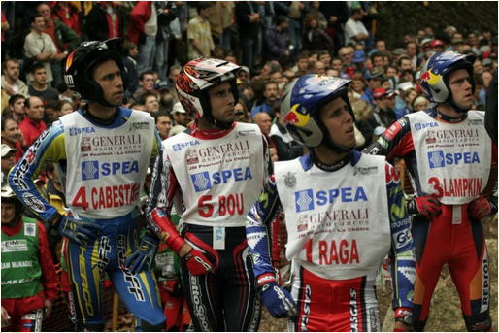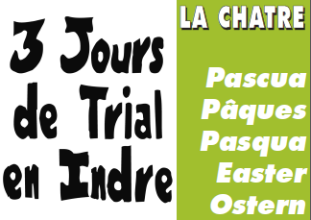

TRIAL delle NAZIONI 2013, degli V.I.P in moto
Per la prima volta, sarà possibile per 100 tesserati FFM o di un’altra federazione affiliata alla FIM, iscriversi e poter essere presenti sul circuito del Trial delle Nazioni de la Châtre l’8 settembre 2013. Un’occasione imperdibile nell’ambito di un evento così importante. Il Trial Club du Pays de la Châtre ha pensato che questa nuova formula possa valorizzare i trialisti che potranno seguire con la propria moto i piloti del mondiale.
Nel programma, accoglienza V.I.P sul paddock, parcheggi speciali V.I.P Moto sul percorso, prima colazione sulle zone oppure al Club House V.I.P del Paddock, targhetta numerata da applicare alla moto e bracciale ricordo. È necessario avere una moto in regola, la patente, il libretto, la licenza dell’anno corrente e l’assicurazione RC.
Vivete un giorno eccezionale vicino ai più grandi piloti del mondo per soli 80 euro.
Bolletino d’iscrizione
V.I.P
Cognome : Nome :
Data di Nascita :
Indirizzo : Paese :
Numero della Patente :
N° della licenza moto :
Telefono Fisso (obbligatorio in caso d’incidenti):
Telefono cellulare :
Moto
Marca : N° immatricolazione :
Assicurazione :
Pagamento con assegno o bonifico IBAN Trial Club du Pays de La Châtre
IBAN FR76 3005 6007 5507 5542 9873 392 BIC CCFRFRPP

Carte dei VIP Moto durante il Trial delle Nazioni l’8 settembre 2013

Il sottoscritto…………………………………………………………………

M’impegno a :
Correre con una moto di mia proprietà e che sia in regola per potere circolare sulle vie pubbliche (libretto, patente, assicurazione RC in casi di sinistri). Riconosco che non participo ad una gara motociclista, ma che accompagno come spettatore privilegiato i piloti professionisti impegnati nella gara ufficiale, i quali avranno sempre la priorità negli spostamenti.
Sottomettere il mio veicolo al controllo tecnico nel paddock della Salle des Fêtes de La Châtre, sia sabato 7 settembre dalle 14h alle 19h che domenica 8 settembre dalle 8h alle 10h, durante il quale mi sarà consegnata una targa che verrà applicata dall’organizzatore davanti alla moto;
Portare il braccialetto che permetterà di distinguermi dai piloti o dagli accompagnatori ufficiali ;
Sostare nei posti previsti indicati dal pannello V.I.P Moto e in nessun caso nei posti reservati al pubblico ;
Utilizzare un antifurto per la moto in quanto l’organizzazione non può assicurare la vigilanza ;
Rispattare l’ambiente e sopratutto effettuare gli interventi meccanici sopra un tappeto all’interno del paddock ;
Parcheggiare il mio veicolo (auto o furgone) sul parcheggio V.I.P Moto situato in via delle Rouettes sopra il percorso dell’interzona ;
Rispettare l’accesso privilegiato sul fianco delle zone ma fuori dal corridoio riservato agli ufficiali ed agli accompagnatori.

Data : Firma :

Da spedire a: Trial Club du Pays de La Châtre 146, avenue Charles de Gaulle 36000 Châteauroux
Alla ricezione del pagamento, sarà spedito un voucher per posta per potere accedere al controllo tecnico e alla manifestazione.
Una fattura potrà essere emessa su richiesta.

